№ п/п | Адрес | Место размещения мест (площадок) накопления ТКО, М1:2000
37 | С.Саранпауль, ул.Советская, д.5 | 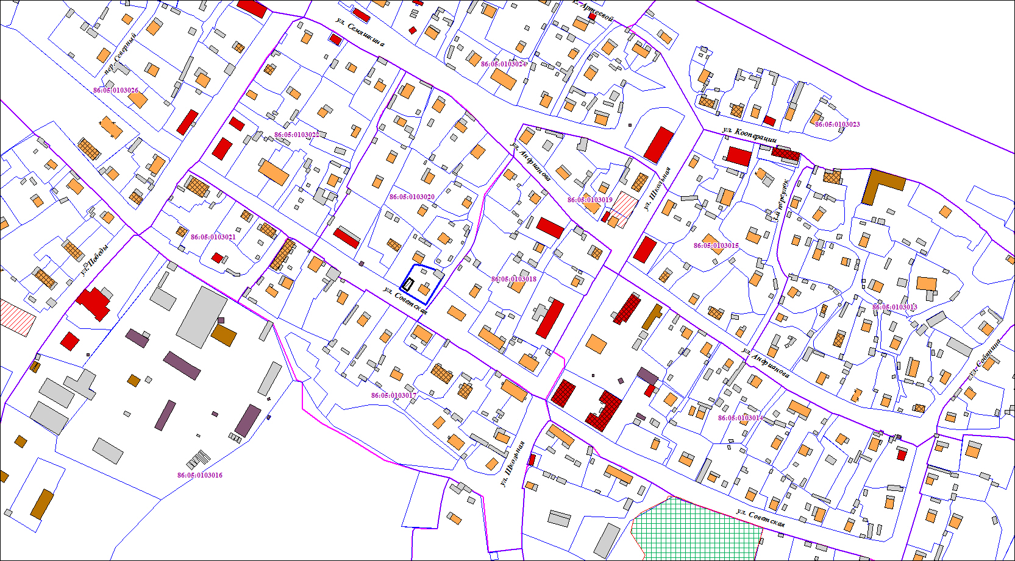  - Место площадки накопления ТКО
38 | С.Саранпауль, ул.Советская, д.7 | 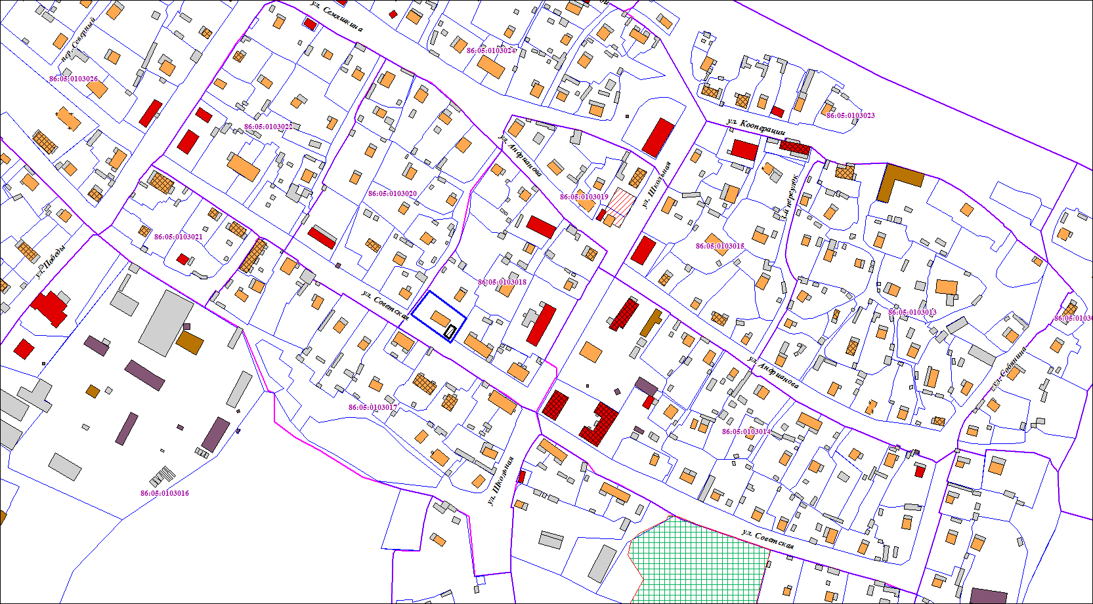  - Место площадки накопления ТКО
39 | С.Саранпауль, ул.Советская, д.19 | 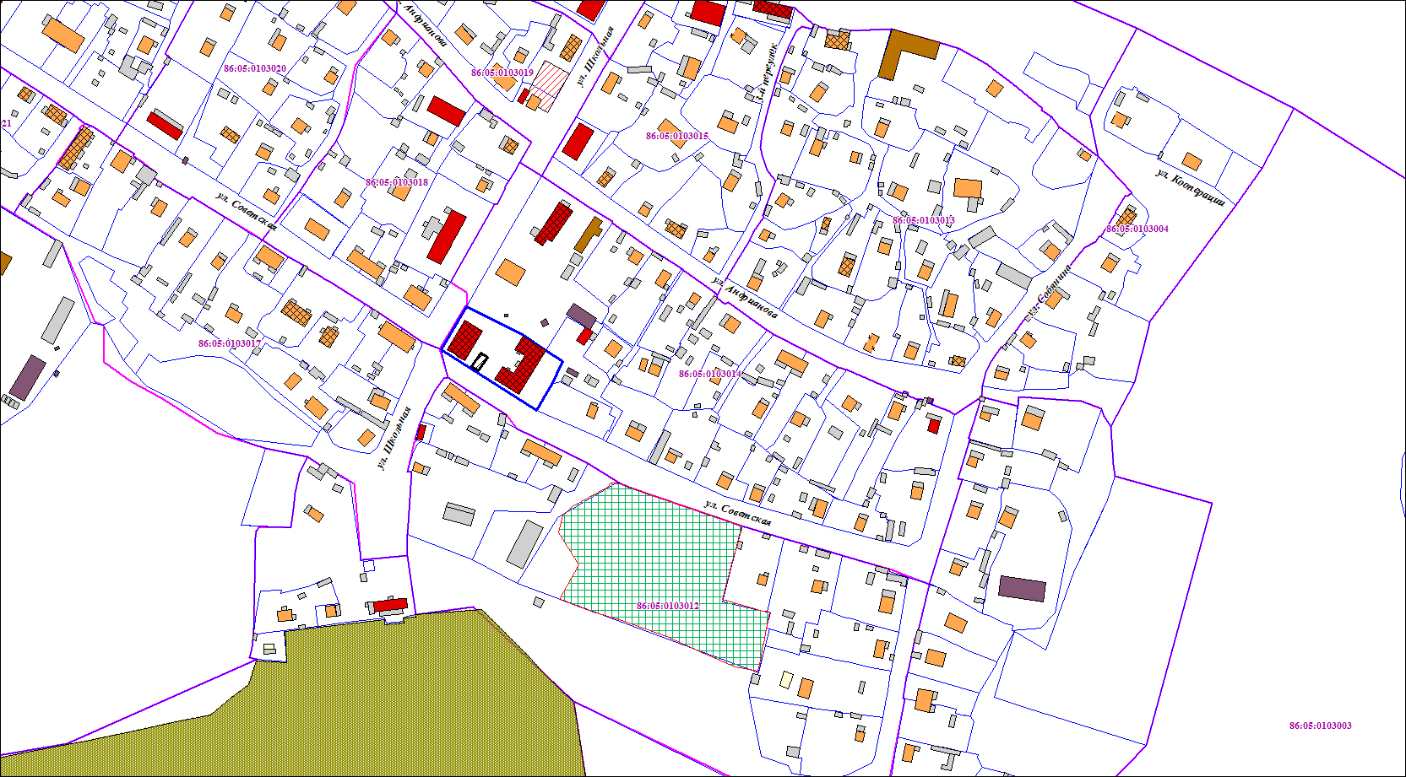  - Место площадки накопления ТКО
40 | С.Саранпауль, ул.Советская, д.22 а | 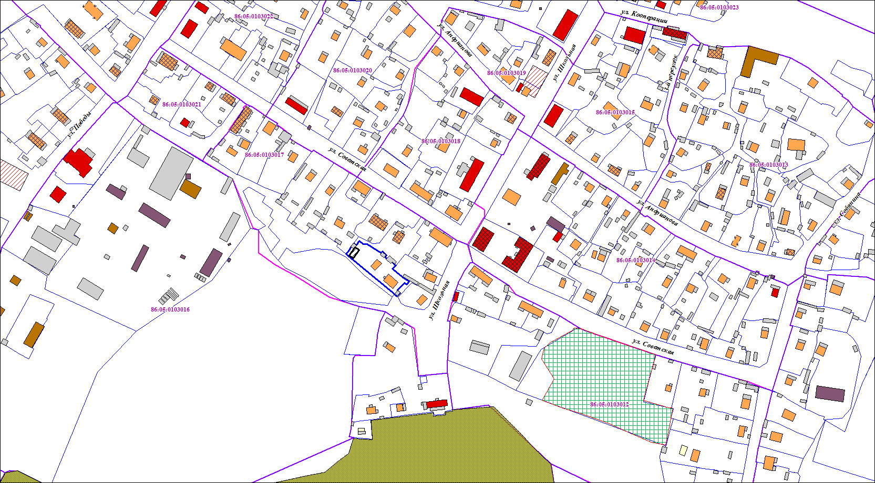  - Место площадки накопления ТКО
41 | С.Саранпауль, ул.Мира, д.15 | 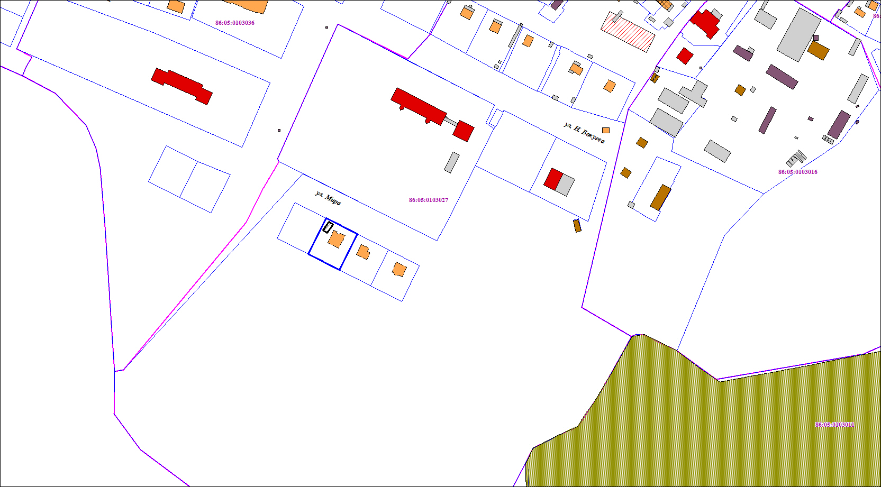  - Место площадки накопления ТКО
42 | С.Саранпауль, ул.Юбилейная, д.15 | 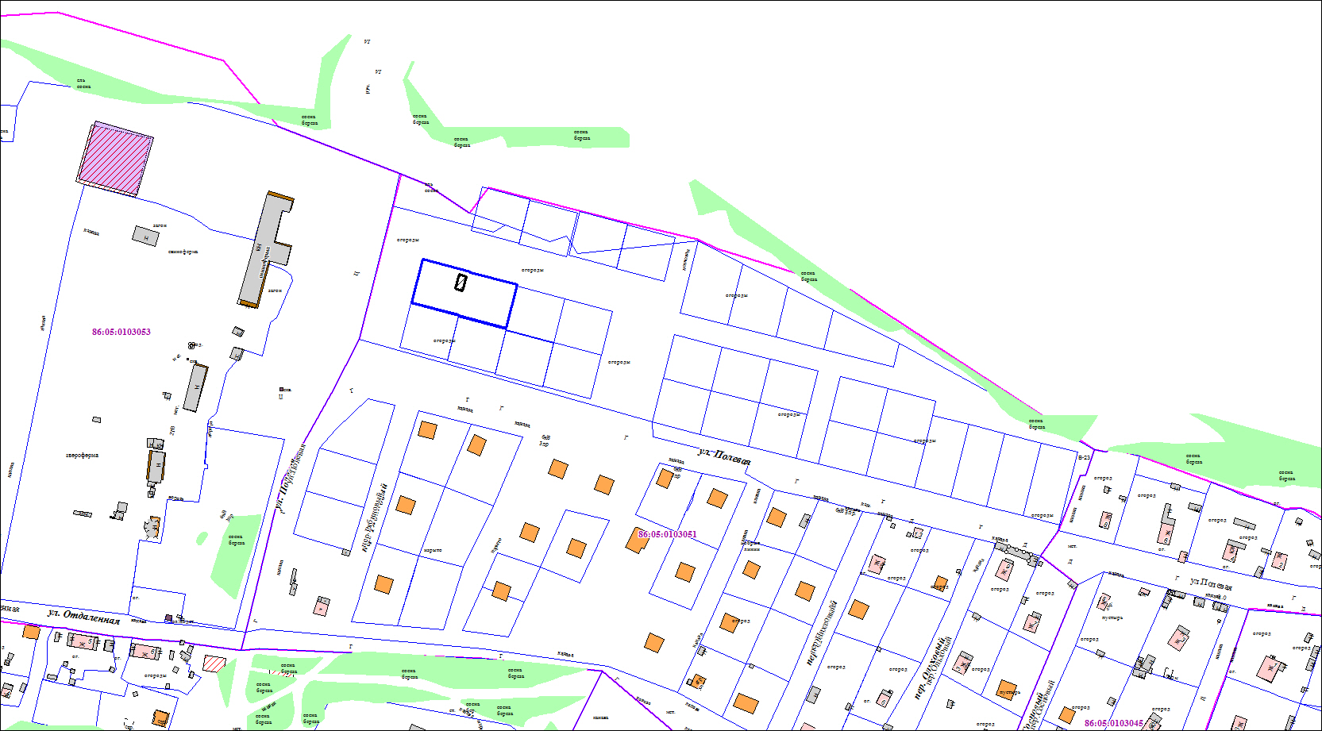  - Место площадки накопления ТКО
43 | С.Саранпауль, пер.Молодежный, д.5 а | 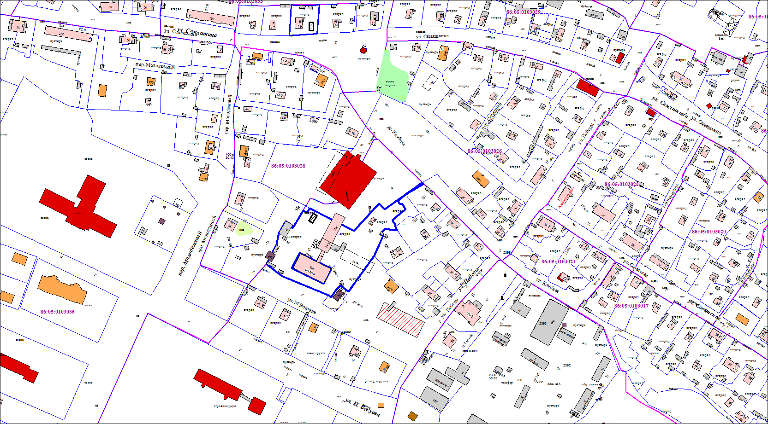  - Место площадки накопления ТКО
44 | С.Саранпауль, ул.Школьная, д.14 | 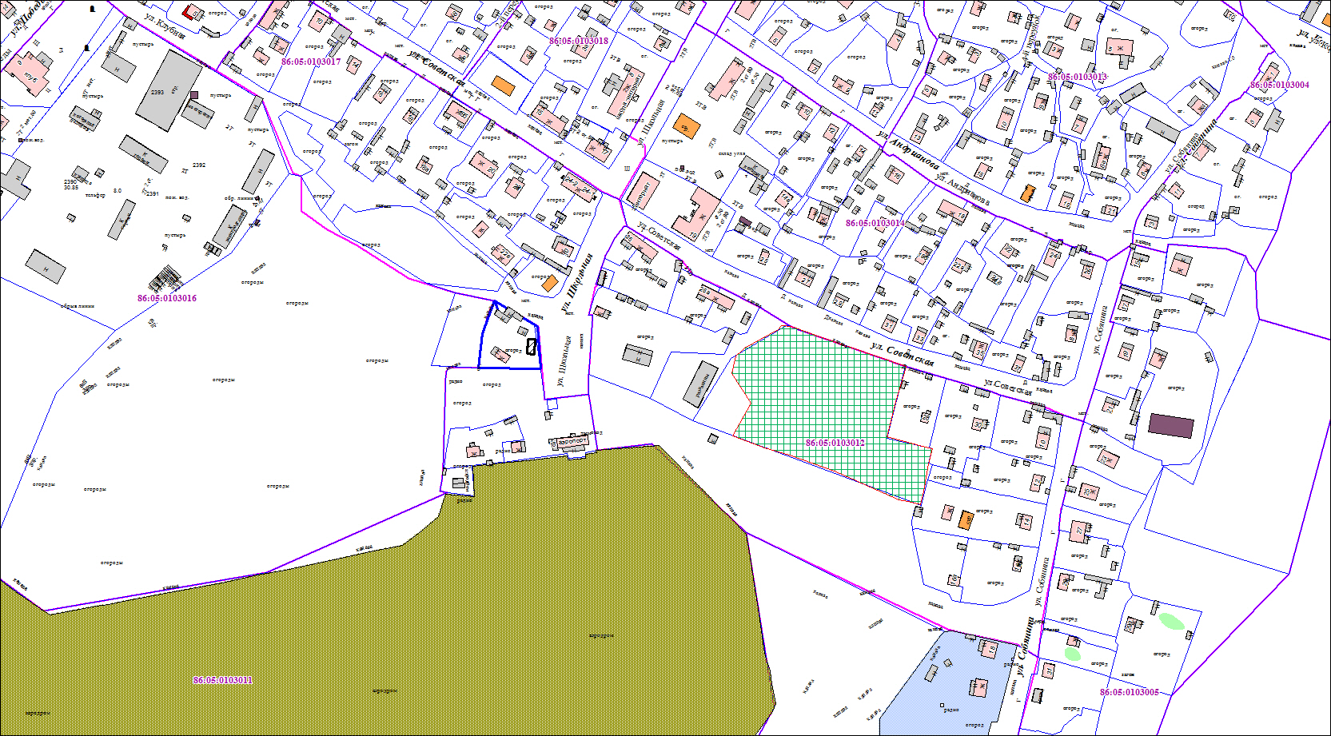  - Место площадки накопления ТКО
45 | С.Саранпауль, ул.Вокуева, д.1 | 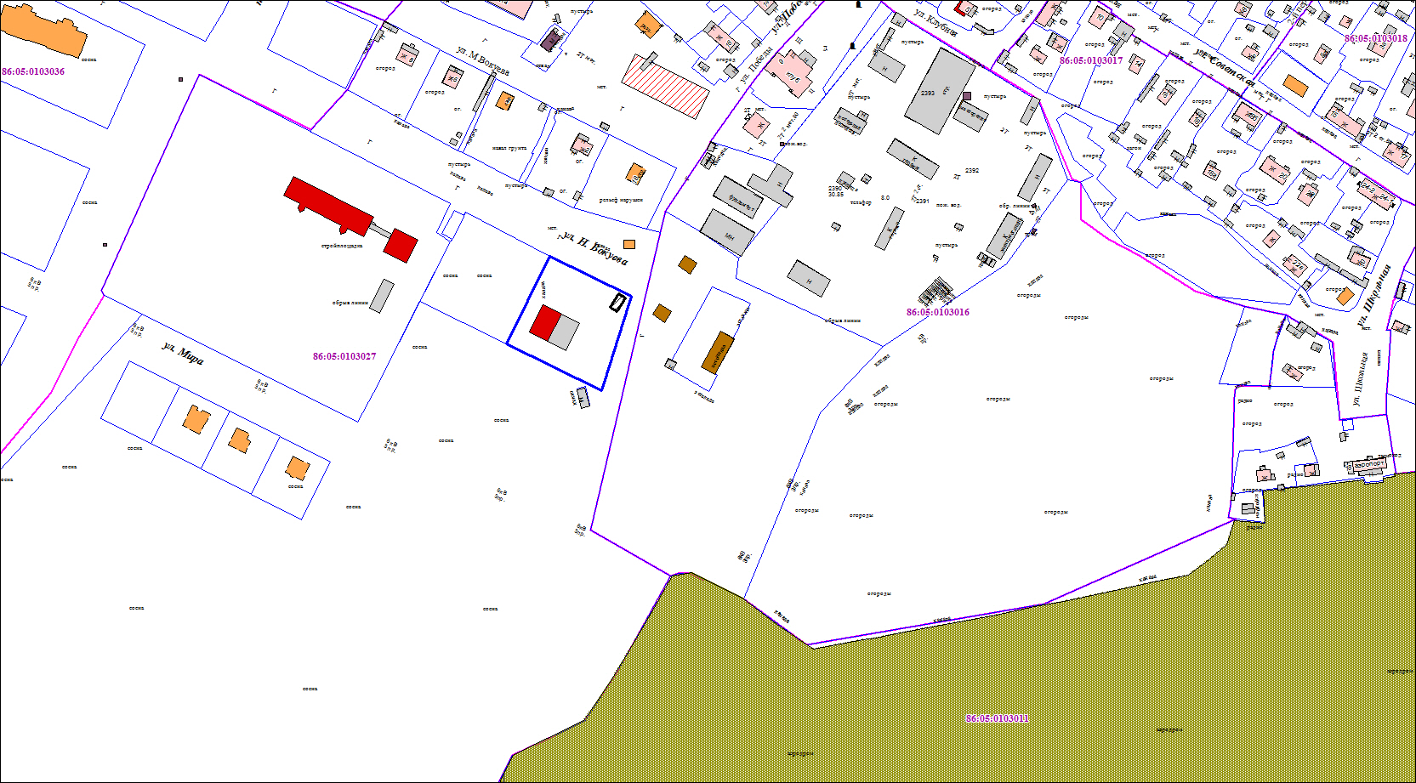  - Место площадки накопления ТКО
46 | С.Саранпауль, ул.Вокуева, д.12 | 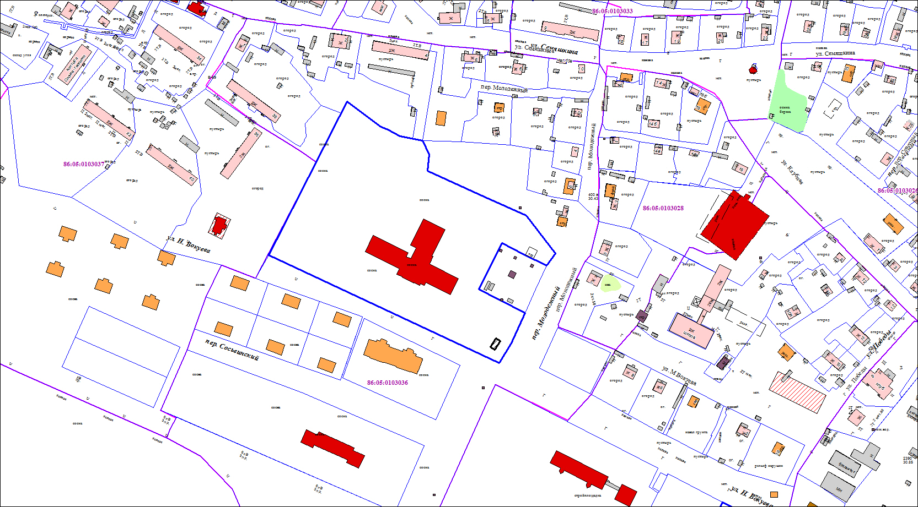  - Место площадки накопления ТКО
47 | С.Саранпауль, пер.Сосьвинский, д.1 | 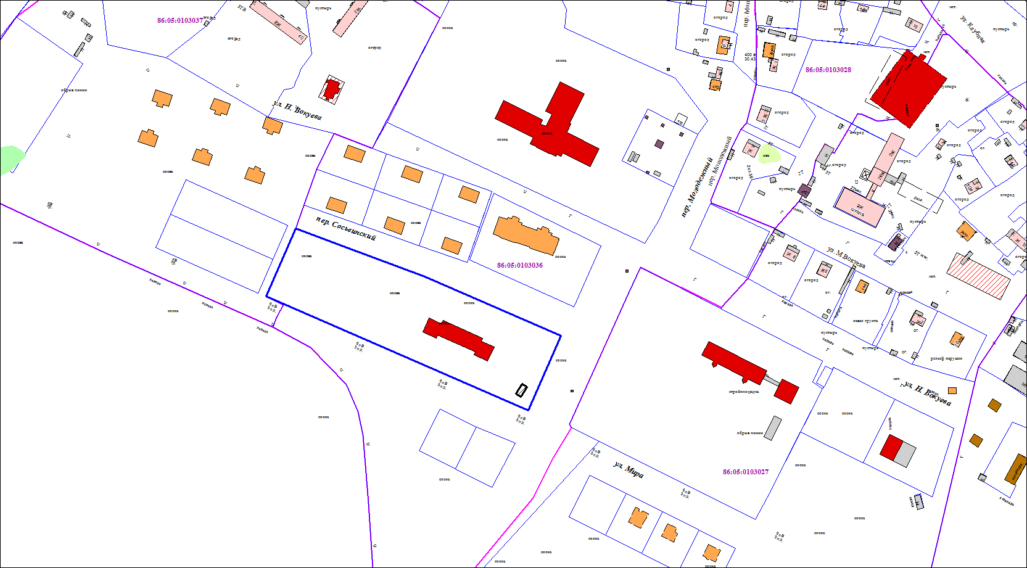  - Место площадки накопления ТКО
48 | С.Саранпауль, ул.Семяшкина, д.13 | 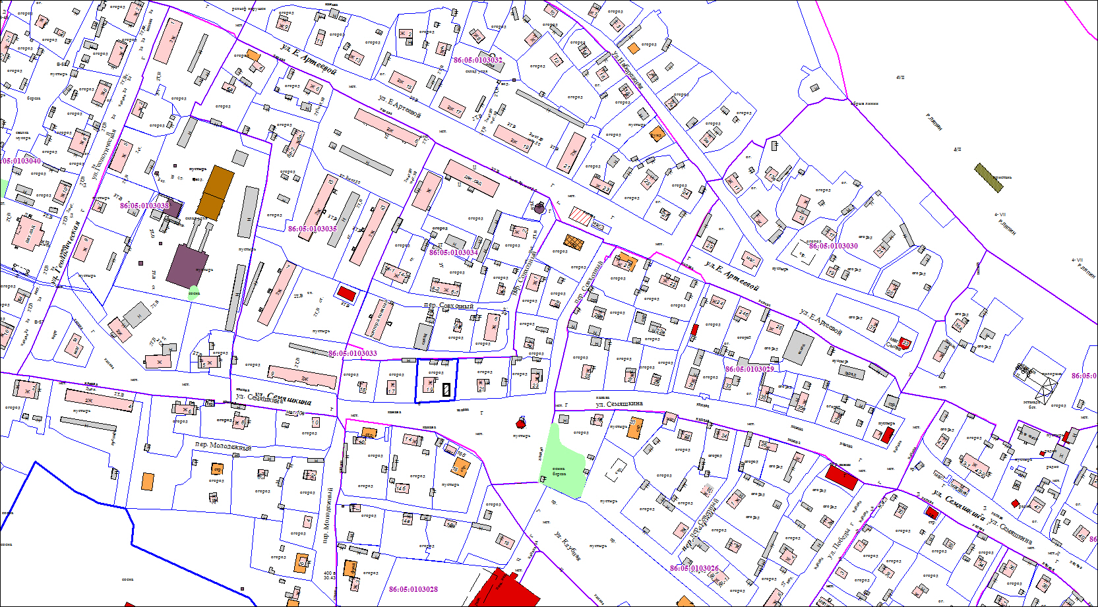  - Место площадки накопления ТКО
49 | С.Саранпауль, ул.Школьная, д.8 | 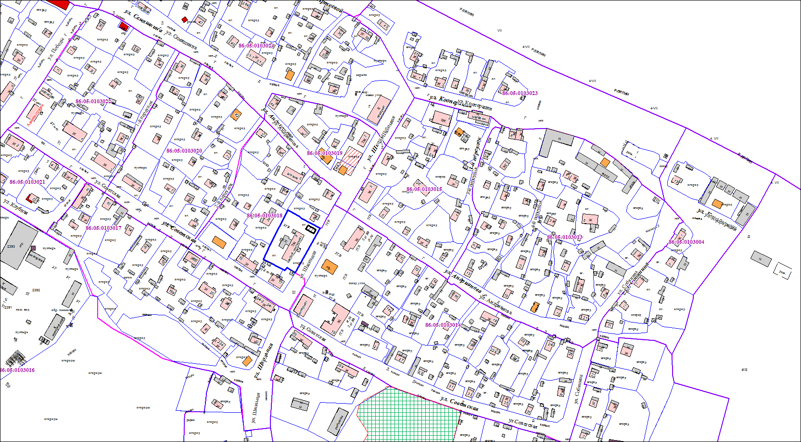  - Место площадки накопления ТКО
50 | С.Саранпауль, ул.Советская, д.19/2 | 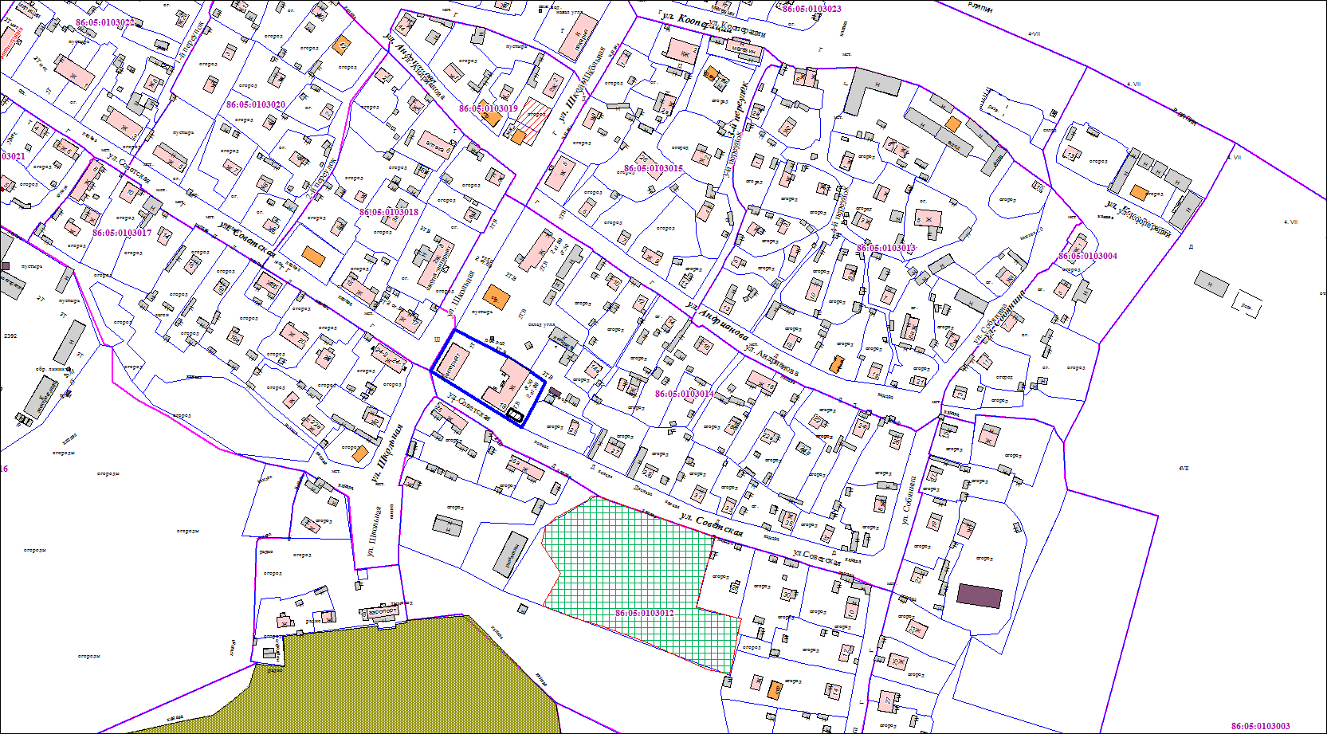  - Место площадки накопления ТКО

